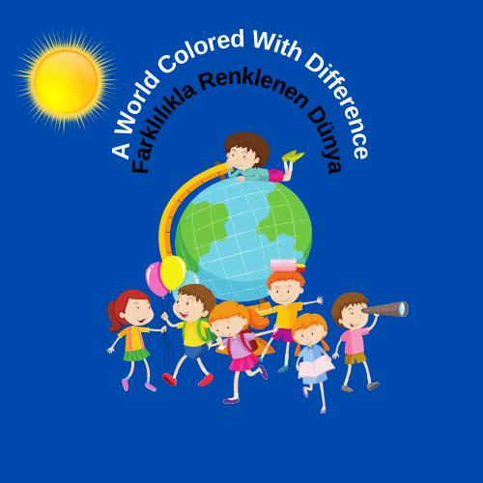

A WORLD COLORED WİTH DİFFERENCE

Proiectul eTwinning derulat la nivelul unităţii noastre de doamna educatoare Sprincenatu Felicia, împreună cu preşcolarii grupei mari A, are ca scop studierea culturilor mai multor ţări şi familiarizarea preşcolarilor cu obiceiurile, datinile şi simbolurile ţărilor partenere. Colaborarea şi interacţiunea, munca în echipă şi utilizarea mijloacelor moderne de comunicare sunt aspecte vizate, de asemenea în cadrul proiectului. Parftenerii sunt din Turcia, Bulgaria, Grecia, Italia, Lituania şi Azerbaidian.

